Grupo g5  
Documentação

Sistema de Gerenciamento de Acesso

**integrantes**

Anselmo Alves Martins 19206761

Gabriel da Costa Silva 19206716

Iradelma Maria Ferreira de Lima 19209941

Juliane Midori Toda 21119823

**Descrição**

O Sistema de Gerenciamento de Acesso visa prover o controle de presença e permanência em locais restritos.

O sistema utiliza um cartão de proximidade de que pode ser utilizado como crachá de identificação do colaborador, prestador de serviço e/ou visitante em conjunto com um pequeno equipamento de controle de acesso, capaz de ler esse cartão e que irá se comunicar com o sistema de gerenciamento de acesso, enviando em tempo real as informações sobre quem acessa cada dependência da empresa, barrando acesso de pessoas não autorizadas e ainda registrando os acessos de todos os seus usuários.

O sistema também contará com uma aplicação amigável para possibilitar a inclusão de acesso de novas pessoas, alterações no perfil de acesso, cancelamento de acesso e permitirá a filtragem de informações de acesso e relatórios.

**Objetivo**

O sistema visa mitigar o risco de ter pessoas não autorizadas em ambientes restritos, além de auxiliar a manter histórico de acessos, com dados úteis como data, horário de acesso e tempo de permanência nesses locais.

Dar visibilidade em tempo real de dados a respeito da localização e permanência de

pessoas em locais de acesso restritos.

**Stakeholders**

Destina-se a organizações que necessitem ter o controle sobre o acesso a ambientes restritos e deve ser operado pela área de segurança predial em conjunto com áreas administrativas das organizações.

**Competidores**

Intelbras

Gigasecurity

ControlID

**Recursos**

O Sistema de Gerenciamento de Acesso é composto pelos seguintes itens:

· **Cartão de proximidade:** esse cartão armazenará o próprio número de identificação, dados do seu portador como um número de documento(valor único que poderá ser CPF, número de matrícula entre outros) e nível de acesso dentro da organização o qual o sistema está inserido.

· **Leitor de cartão de proximidade:** dispositivo que deve ser instalado junto a catraca ou porta de acesso, integrando-se a estes e a API interna do sistema. Esse dispositivo será responsável por enviar os dados do cartão de proximidade juntamente com o id do equipamento requisitando a liberação do acesso. Caso a API interna autorize, esse dispositivo libera a trava física, permitindo o acesso do indivíduo.

**· Sistema interno:** composto por uma aplicação e banco de dados que serão responsáveis por receber a solicitação de acesso do leitor de cartão e tomar a decisão de autorizar ou negar o acesso, bem como fornecer informações sobre dados históricos e permitir o cadastro, leitura, alteração e exclusão de perfis de acesso e usuários.

· **Interface de gerenciamento:** aplicação com uma interface que permita que o usuário insira, consulte, altere ou exclua dados das pessoas portadoras do cartão de proximidade e filtre informações sobre o histórico de acessos.

**Prazo**

Entrega na 18ª Aula (09/12/2021)

**Restrições**

Será um programa de uso generalizado que poderá ser utilizado por qualquer organização que o tenha em posse, contando com os equipamentos necessários para a utilização do sistema.

Os requisitos do pleno funcionamento do sistema, é ter um navegador web padrão em um Sistema operacional (Linux ou Windows) com um computador tradicional que suporte a execução de uma página web.

Para ser operado, o sistema não requer um treinamento específico, mas requer um entendimento básico em informática para um bom uso e manuseio de todas as suas funcionalidades, não exigindo assim, que o operador precise de um treinamento preparatório.

**diagrama de caso de uso**

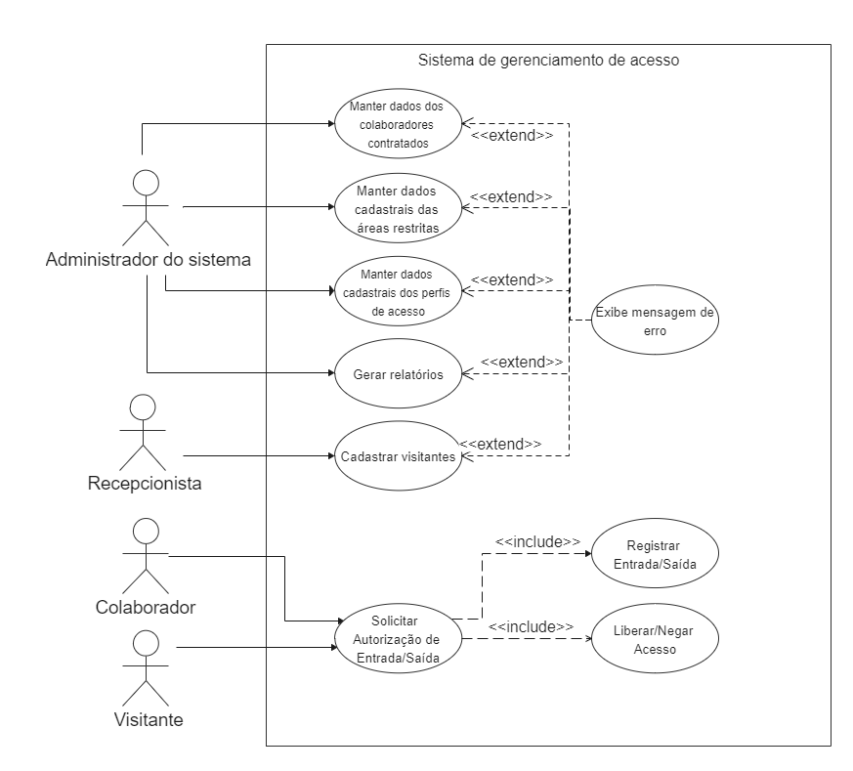

**atores e casos de uso**

| Ator | Descrição | Casos de uso Primários |
| --- | --- | --- |
| **Administrador do sistema** | Ator com alçada para determinar quem deve ter acesso às áreas restritas e monitorar o histórico de acessos de todos os perfis cadastrados no sistema. Deve ter acesso total ao sistema. | **CU101** - Manter dados cadastrais dos Colaboradores contratados  **CU102** - Manter dados cadastrais das áreas restritas  **CU103** - Manter dados cadastrais dos perfis de acesso  **CU105** - Gerar relatórios |
| **Recepcionista predial** | Ator posicionado na entrada da empresa e que recepciona visitantes e pessoas não cadastradas.  Deve realizar o cadastro de visitante mediante autorização. | **CU104** - Cadastrar visitantes |
| **Colaborador contratado** | Ator que trabalha no local e que terá a posse de um cartão de acesso do sistema e o utilizará para poder circular pelas áreas restritas. | **CU106** - Solicitar autorização de Entrada/Saída |
| **Visitante** | Ator com acesso temporário a determinados locais da empresa. | **CU106** - Solicitar autorização de Entrada/Saída |

**Casos de uso**

| CU101 - Manter dados cadastrais dos Colaboradores contratados | |
| --- | --- |
| **Objetivo** | Permitir adicionar, consultar, alterar e excluir os dados cadastrais de colaboradores contratados. |
| **Atores** | Administrador do sistema |
| **Prioridade** | Alta |
| **Pré-condição** | Ter acesso ao BackOffice do sistema (área logada) |
| **Condição de entrada** | O usuário deve selecionar a opção Colaboradores e selecionar a ação desejada (interface não definida) |
| **Fluxo Principal** | 1 – Escolher a ação desejada (cadastrar novo ou buscar os dados de um Colaborador)  2a – Caso escolha cadastrar novo, deve inserir os dados solicitados (a revisar): Nome, CPF, Número de Registro da Empresa, Cargo, Perfil de acesso  - Clicar no botão “Salvar”  2b – Caso escolha consultar, deve inserir o Número de Registro ou CPF  - Clicar no botão “Consultar”  - Será exibida uma tela com o resultado da consulta (a revisar): Nome, CPF, Número de Registro da Empresa, Cargo, Escopo de acesso, Status (ativo ou inativo) e botões com as seguintes opções:  - Alterar  - Excluir  - Voltar  2c – Caso escolha alterar:  - Editar os campos que deseje alterar  - Clicar na opção “Salvar alterações”  2d – Caso escolha excluir:  - Será exibido um modal solicitando a confirmação da exclusão.  - Clicar no botão “confirmar”  2e – Caso escolha voltar:  - Será renderizada a tela inicial |
| **Fluxo Alternativo** | Caso o sistema encontre algum problema para executar as funções do fluxo principal, deverá exibir uma mensagem de alerta ao usuário dizendo que a ação não pode ser executada. |

| CU102 - Manter dados cadastrais das Áreas Restritas | |
| --- | --- |
| **Objetivo** | Permitir adicionar, consultar, alterar e excluir os dados cadastrais das ambiente (locais de acesso restrito). |
| **Atores** | Administrador do sistema |
| **Prioridade** | Alta |
| **Pré-condição** | Ter acesso ao BackOffice do sistema (área logada) |
| **Condição de entrada** | O usuário deve selecionar a opção Área Restrita e selecionar a ação desejada (interface não definida) |
| **Fluxo Principal** | 1 – O sistema apresentará a lista de todas as Áreas Restritas cadastradas e um botão com a opção para Cadastrar Nova Área Restrita  2 – Cada item apresentará a opção de Editar e Excluir  3a – Caso escolha Cadastrar Nova Área Restrita:  - O sistema exibirá um formulário com os seguintes campos (a revisar): Código, Nome, Descrição, Tipo de Acesso (1 - geral, 2 – controlado, 3 – muito restrito), Capacidade Máxima e as opções “Salvar” e “Voltar”  - Preencher os dados solicitados.  - Clicar no botão “Salvar”.  3b – Caso escolha alterar:  - Editar os campos que deseje alterar  - Clicar na opção “Salvar alterações”  3c – Caso escolha excluir:  - Será exibido um modal solicitando a confirmação da exclusão.  - Clicar no botão “confirmar” |
| **Fluxo Alternativo** | Caso o sistema encontre algum problema para executar as funções do fluxo principal, deverá exibir uma mensagem de alerta ao usuário dizendo que a ação não pode ser executada. |

| CU103 - Manter dados cadastrais de Perfil de Acesso | |
| --- | --- |
| **Objetivo** | Permitir adicionar, consultar, alterar e excluir os dados cadastrais dos perfis de acesso |
| **Atores** | Administrador do sistema |
| **Prioridade** | Alta |
| **Pré-condição** | - Ter acesso ao BackOffice do sistema (área logada)  - Ter Áreas Restritas cadastradas no sistema |
| **Condição de entrada** | O usuário deve selecionar a opção Perfis de Acesso e selecionar a ação desejada (interface não definida) |
| **Fluxo Principal** | 1 – O sistema apresentará a lista com todos os perfis cadastrados e um botão com a opção para Cadastrar Novo  2 – Cada item apresentará a opção de Editar e Excluir  3a – Caso escolha Cadastrar Novo:  - O sistema exibirá um formulário com os seguintes campos (a revisar): Nome, Lista de Áreas Restritas e as opções “Salvar” e “Cancelar”  - Inserir um nome para o Perfil  - Selecionar todas as Áreas Restritas aos quais esse perfil terá acesso  - Clicar no botão “Salvar”.  3b – Caso escolha editar:  - Editar os campos que deseje alterar  - Clicar na opção “Salvar alterações”  3c – Caso escolha excluir:  - Será exibido um modal solicitando a confirmação da exclusão.  - Clicar no botão “confirmar” |
| **Fluxo Alternativo** | Caso o sistema encontre algum problema para executar as funções do fluxo principal, deverá exibir uma mensagem de alerta ao usuário dizendo que a ação não pode ser executada. |

| CU104 - Cadastrar Visitantes | |
| --- | --- |
| **Objetivo** | Permitir adicionar os dados de visitante que terão acesso temporário às áreas restritas |
| **Atores** | Recepcionista predial |
| **Prioridade** | Alta |
| **Pré-condição** | - Ter acesso ao BackOffice do sistema (área logada)  - Ter o Perfil de Acesso de visitantes cadastrados no sistema |
| **Condição de entrada** | O usuário deve selecionar a opção Cadastrar Visitante e selecionar a ação desejada (interface não definida) |
| **Fluxo Principal** | 1 – O sistema apresentará um formulário com os seguintes campos: Nome, CPF, Código do Cartão de Acesso, Responsável pela liberação do acesso e as opções Salvar e Cancelar  2 – Preencher os dados  3 – Clicar no botão Salvar |
| **Fluxo Alternativo** | Caso o sistema encontre algum problema para executar as funções do fluxo principal, deverá exibir uma mensagem de alerta ao usuário dizendo que a ação não pode ser executada. |

| CU105 - Gerar relatórios | |
| --- | --- |
| **Objetivo** | Permitir que seja feita a consulta dos dados armazenados, incluindo o histórico de acesso dos Colaboradores através de filtros.  Possuir alguns filtros pré-definidos que retornem informações relevantes e usuais (a definir) |
| **Atores** | Administrador do sistema |
| **Prioridade** | Média |
| **Pré-condição** | - Ter acesso ao BackOffice do sistema (área logada) |
| **Condição de entrada** | O usuário deve selecionar a opção Relatórios (interface não definida) |
| **Fluxo Principal** | 1 – O sistema apresentará todas as entidades às quais será possível consultar (colaborador, visitante, áreas restritas) e outros campos relevantes para consultas (data e hora inicial/ final etc.)  2 – Selecionar os itens que deseja pesquisar e os parâmetros da consulta  3 - Clicar no botão Consultar |
| **Fluxo Alternativo** | Caso o sistema encontre algum problema para executar as funções do fluxo principal, deverá exibir uma mensagem de alerta ao usuário dizendo que a ação não pode ser executada. |

| CU106 - Solicitar autorização de Entrada/Saída | |
| --- | --- |
| **Objetivo** | Utilizar o cartão de acesso no leitor de cartão de acesso para que o sistema verifique se o usuário poderá ou não passar por aquele acesso e realizar o registro desse evento. |
| **Atores** | Colaborador registrado  Visitante |
| **Prioridade** | Alta |
| **Pré-condição** | - Possuir um cartão de acesso |
| **Condição de entrada** | O usuário deve posicionar o cartão de acesso no leitor |
| **Fluxo Principal** | 1 – O leitor enviará uma requisição de liberação de acesso para a API passando os dados do usuário:  - Tipo (colaborador ou Visitante),  - Id,  - Área Restrita,  - Posição (1 – entrada ou 2 – saída)  2 – A API retornará a requisição dizendo se o acesso foi autorizado ou negado |
| **Fluxo Alternativo** | n/a |

**MODELO ENTIDADE-RELACIONAL**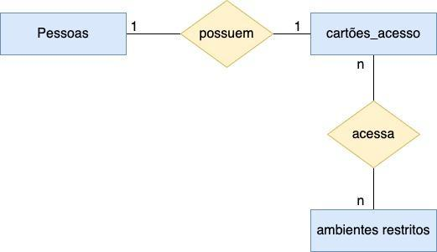

**MATRIZES DE INFORMAÇÃO**

| **DESTINATÁRIO:** Recepcionista/ Controlador de acesso | | | |
| --- | --- | --- | --- |
| **USO** | **PLANEJAMENTO** | **CONTROLE** | **EXECUÇÃO** |
| **NÍVEL TOMADA DE DECISÃO** |
| **ESTRATÉGICO** |  |  |  |
| **GERENCIAL** |  |  |  |
| **OPERACIONAL** |  | **Registro de tentativa de acesso** | **Resposta a tentativa de acesso** |

| **DESTINATÁRIO:** Administrador do Sistema | | | |
| --- | --- | --- | --- |
| **USO** | **PLANEJAMENTO** | **CONTROLE** | **EXECUÇÃO** |
| **NÍVEL TOMADA DE DECISÃO** |
| **ESTRATÉGICO** |  |  |  |
| **GERENCIAL** | **Dados de áreas e níveis de acesso** | **Dados de acessos dos usuários/Dados de acessos negados** | **Dados de acessos negados** |
| **OPERACIONAL** |  |  |  |

| **DESTINATÁRIO:** Colaborador/Visitante | | | |
| --- | --- | --- | --- |
| **USO** | **PLANEJAMENTO** | **CONTROLE** | **EXECUÇÃO** |
| **NÍVEL TOMADA DE DECISÃO** |
| **ESTRATÉGICO** |  |  |  |
| **GERENCIAL** |  |  |  |
| **OPERACIONAL** |  |  | **Resposta imediata a tentativa de acesso** |

**INFORMAÇÕES DESTINADAS AO USUÁRIO**

| **Administrador do sistema** |
| --- |
| Dados de acessos dos demais colaboradores |
| Dados de colaboradores |
| Níveis de acesso em locais específicos |
| Dados de locais |
| Dados de perfis de acesso |

| **Recepcionista predial** |
| --- |
| Dados de visitantes (inclusive acessos) |
| Tela de cadastro de visitantes |

| **Visitante ou Colaborador** |
| --- |
| Resposta à tentativa de acesso |

**Requisitos funcionais**

- **Login de usuário**: O sistema conta com o login dos usuários. Os usuários são cadastrados e liberados para acessar os recursos no momento do cadastro.

- **Cadastro de Colaboradores Contratados**: Campos Nome, CPF, Número de Registro da Empresa, Perfil de acesso. Todos os campos obrigatórios e preenchidos pelo administrador.

- **Cadastro de Visitantes**: Campos Nome, CPF, Código do Cartão de Acesso. Todos os campos obrigatórios e preenchidos pela recepcionista.

- **Cadastro de Áreas Restritas**: Campos Código, Nome, Descrição, Tipo de Acesso (Geral, controlado, muito restrito). Todos os campos obrigatórios e preenchidos pelo administrador.

- **Cadastro de Perfis de Acesso**: Campos Nome, Lista de Áreas Restritas. Todos os campos obrigatórios e preenchidos pelo administrador.

- **Gerar relatórios**: O sistema apresentará todas as entidades às quais será possível consultar (colaborador, visitante, áreas restritas) e outros campos relevantes para consultas (data e hora inicial/ final etc.). Sendo possível selecionar os itens que deseja pesquisar e os parâmetros da consulta para visualização na tela ou impressão.

**Requisitos não funcionais**

É necessário conexão com a internet para utilizar o Sistema.

Os dados são armazenados no Banco de Dados MySQL.

O Sistema será alocado em um servidor web.

O Sistema pode ser acessado pelos navegadores mais conhecidos como Chrome, Firefox e Edge.